育民工家105學年度第2學期高職優質化輔助方案計畫
第9次管制會議記錄
- 時間：106年07月05日(星期三)16時20分。
- 地點：視聽教室。
- 主席：吳錦隆校長
- 參加人員：如簽到表
- 記錄：魏玉萍
六.會議內容：

一、管制進度報告:
- 105-1 強化學校辦學體質計畫
- 7/24(一) 09:30~11:30邀請劉澤宏校長蒞校指導專業諮詢，請子計畫承辦人與相關人員與會。
- 7/28(五) 邀請區域諮詢委員吳明雄教授與洪進源主任蒞校指導106優質化新課綱輔導會議。出席人員為校長、一級主管、科主任及各科召集人。
課綱諮詢輔導之諮詢費級差旅費由105優質化結餘款支付。

- 105-2-4教師專業成長實施計畫:
- 原訂106.06.30 辦理教師知能研習，因主講人林孟君校長臨時有要務在身，故擇期再辦。

- 105-3-1-2 烘焙乙級輔導計畫:
- 106.06.19~20 邀請廖利凱講師於本校烘焙教室教導學生「雙層核桃派」和「棋格蛋糕」。

- 105-3-1-4提升專題製作能力實施計畫
- 106.06.17 邀請中國科大李維貞講師於本校視聽教室辦理專題製作演講。

- 105-3-2志工服務學習實施計畫
- 106.6.22於新苗發展中心辦理志工服務計畫。

二、 宣達事項
(一) 106優質化計畫書複審版已完成上傳，各子計畫經費編列如下:
(仟元)
子計畫  編號 | 子計畫名稱 | 經常門 | 資本門 | 合計
106-1(A1) | 落實學校課程發展計畫 | 108 | 100 | 208
106-2(A2) | 推動創新多元教學計畫 | 986.08 | 1600 | 2586.08
106-3(A3) | 活絡社群提升教學品質  計畫 | 110 | 0 | 110
106-4(B1) | 推動學生就近入學 | 428.8 | 0 | 428.8
106-5(B3) | 志工服務學習計畫 | 67.12 | 0 | 67.12
總計 |  | 1700 | 1700 | 3400

(二)各子計畫已執行完畢，經費核銷請儘快辦理完成。另請各子計畫化承辦人將執行果冊送至設備組存查。各子計畫成果冊105學年度繳交情形如下:
子計畫名稱 | 105學年度  第一學期 | 105學年度  第二學期
105-1 強化學校辦學體質計畫 | ★
105-2精進教學品質落實專業發展評鑑計畫 | ★
105-3-1-1汽車修護證照實務技能精進  實施計畫 | ★ | 已完成上簽
105-3-1-2 烘焙乙級輔導實施計畫
105-3-2 志工服務學習實施計畫
105-4-2-1新能源電動車維修技能實施計畫 | ★
105-4-2-2 智慧型機器人的應用實施計畫 | ★ | ★

- 實習主任: 請各科主任亦需將各子計畫執行資料置於卷宗夾內建檔留存。

三、主席裁示:
- 各子計畫經費核銷需依進度儘快辦理完成。
四、 散會: 16:40

育民工家105學年度第2學期高職優質化輔助方案計畫第九次管制會議照片
時 間：106年07月05日（星期三）16時20分
地 點： 視聽教室
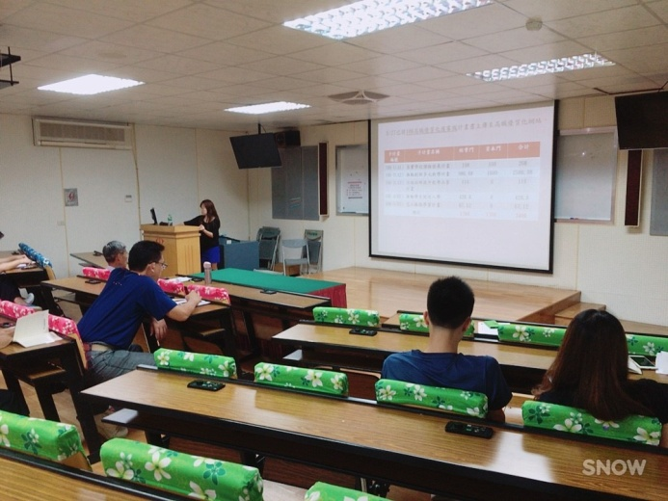 | 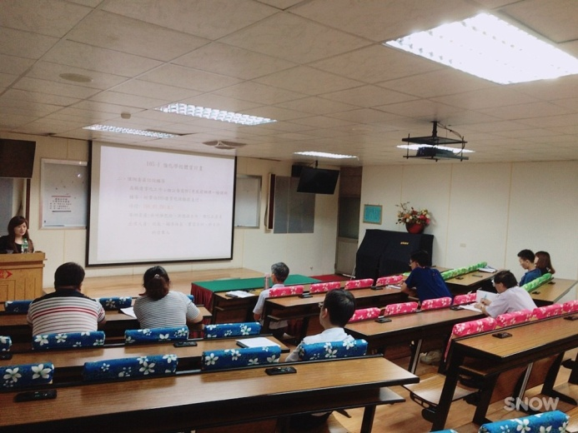
執行進度報告 | 與會人員
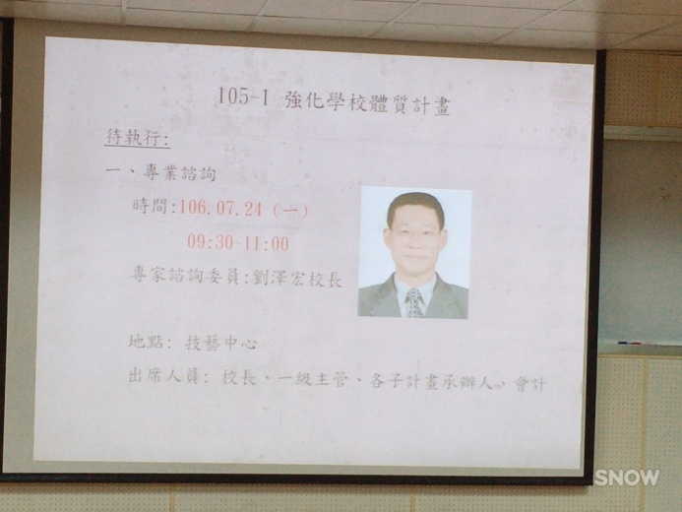 | 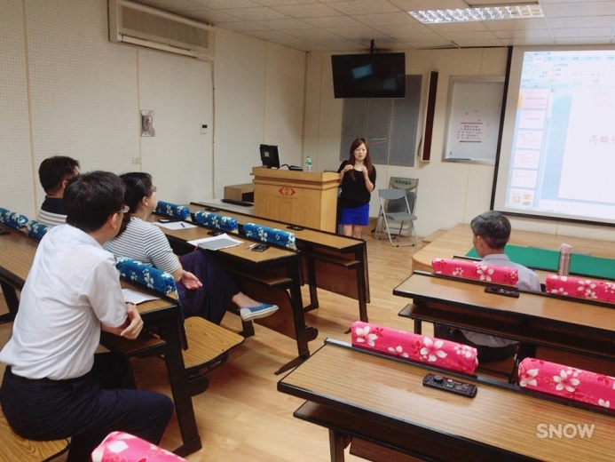
專業諮詢訊息報告 | 計畫書複審版經費說明
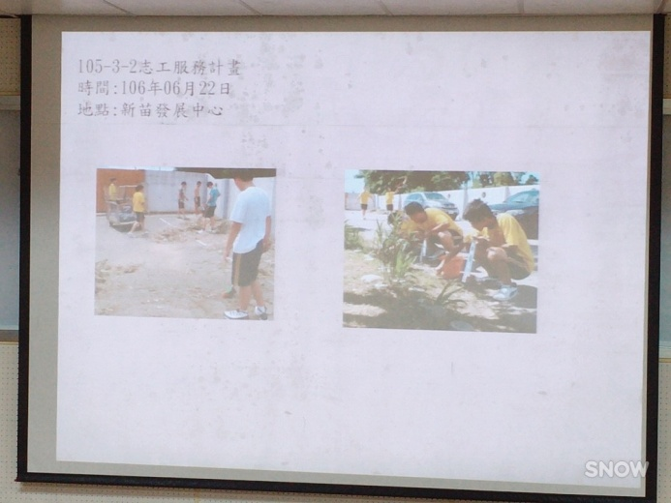 | 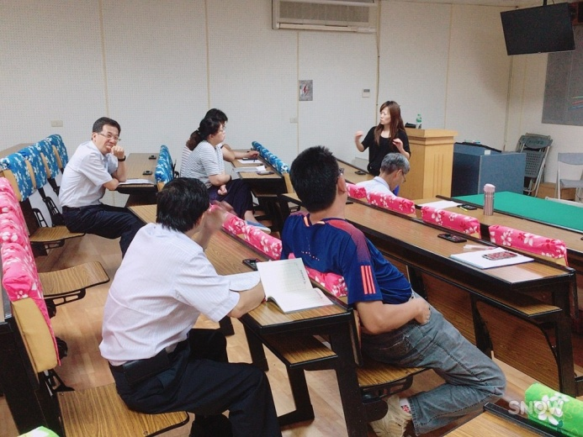
105-3-2志工服務執行進度 | 子計畫成果冊討論

